Groep 1: Niet-acrobatische elementen
Teddybeer rol | sA | (zitten met voeten tegen elkaar, opzij rollen en opkomen)
Rol voorwaarts | sA | 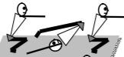
Rol achterwaarts | sA | 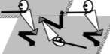
Handstand (<2sec) | sA | 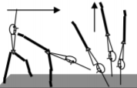
Radslag (op 1 of 2 armen) | tA | 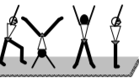
Arabier | tA | 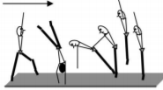
Hoeksteun (2 sec) of Spreidhoeksteun (2 sec) | tA | 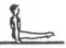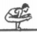
Healy voorwaarts tot ligsteun | tA | 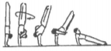
Stutrol tot handstand | tA | 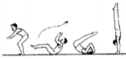
Streksprong 1/1 of 1½ draai OF 1/1 pirouette | tA | 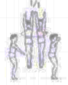
Plank achter met steun op ellebogen (2sec) | tA
Losse radslag | tA | 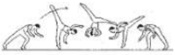
Split of spagaat (2 sec) | A
Zweefstand (2 sec) | A | 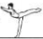
Handstand (2 sec) | A
Stutrol met ½ draai tot handstand | A | 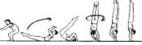
Vanuit handstand dalen naar spreid-/hoeksteun | A | 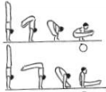
Handstand heffen gespreid, uit stand | A | 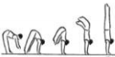
Gespreide bovenbalans (2 sec) | A | 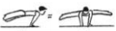
Sprong rugwaarts met ½ draai tot ligsteun | A | 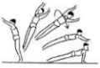
Flikflak tot ligsteun/buiglig | A | 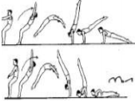
Alle breakdance varianten | A | 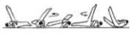
Butterfly | A | 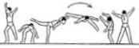
Endorol tot handstand (2 sec) | B | 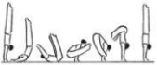
Bovenbalans gesloten benen (2 sec) | B | 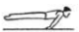
Spitzwinkelstütz (2 sec) | B | 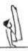
Gesloten handstand heffen, gestrekte benen en armen | B | 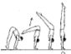

Groep 2: Acrobatische elementen voorwaarts
Loopoverslag voorwaarts | tA | 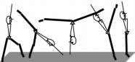
Overslag of flakflik | A | 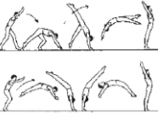
Zweefrol | A | 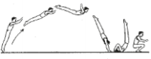
Salto voorover (gehurkt of gehoekt) | A | 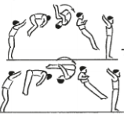
Salto voorover met ½ draai (hurk, hoek) | A | 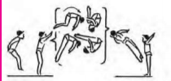
Zweefrol met 1/1 draai | B | 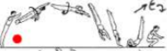
Streksalto voorover | B | 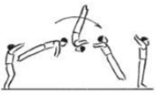
Salto voorover met ½ draai (strek ½ , barani) | B | 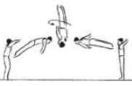
Salto voorover met 1/1 draai | B | 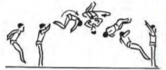
Groep 3: Acrobatische elementen achterwaarts
½ draai zweefrol | A | 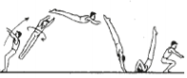
Flik flak | A | 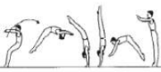
Salto achterover (hurk of hoek) | A | 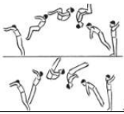
Salto achterover met ½ draai (hurk, hoek)  OF  ½ draai + salto voorover (hurk, hoek) | A | 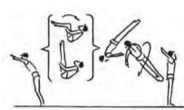
Temposalto | B | 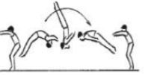
Streksalto achterover | B | 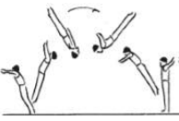
Salto achterover met ½ draai (strek) | B | 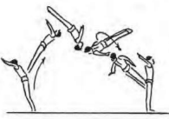
Salto achterover met 1/1 schroef (strek) | B | 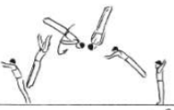

Groep 1: Beenzwaaien en scharen
Eenvoudig beenzwaaien aan 1 kant | sA | 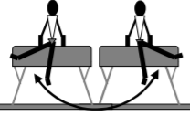
Eenvoudig beenzwaaien over het paard voltige | sA
Hoeksteun | sA
Schaar voorwaarts (buikzijde) | A | 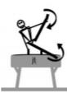 of 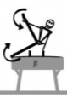
Schaar achterwaarts (rugzijde) | A | 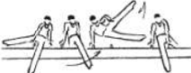
Schaar voorwaarts met ½ draai | A | 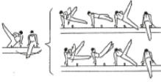
Schaar rugwaarts met ½ draai | A | 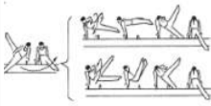
Schaar voorwaarts met transport zijwaarts (ook met ½ draai) | B | 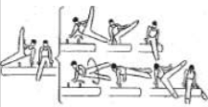
Dubbelschaar voorwaarts (¼ draai voorwaarts en ¼ draai rugwaarts) | B | 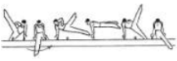
Gesprongen schaar rugwaarts (ook met ½ draai) | B | 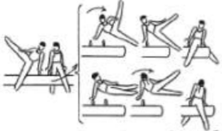
Dubbelschaar rugwaarts (¼ draai voorwaarts en ¼ draai rugwaarts) | B | 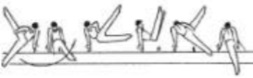
Groep 2: Flanken en flair, met en zonder spindels en handstanden, Keerzwaaien, Russenwenden, Flops en gecombineerde onderdelen
Halve kringflank | sA
1 been flank | sA
Suisse simple | tA | 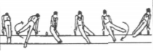
Kringflank of Thomasflair | A | 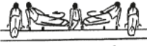  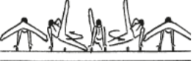
Kopflank voorlings | A | 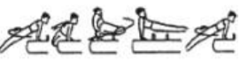
Kopflank ruglings | A | 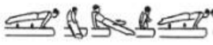
Kringflank in parallelsteun met ¼ spindel tot dwarssteun |  | 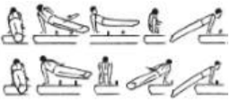
Uit dwarssteun op het paardeinde met ¼ spindel tot parallelsteun | A | 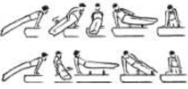
Dubbelkeren (keerzwaai) | A | 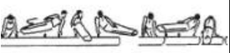
Wendzwaai voorwaarts met ½ draai tot parallelsteun op één beugel OF Wendzwaai voorwaarts met ½ draai tot wisselsteun | A | 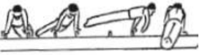
Schwabenflank | A | 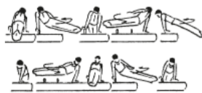
Russenwenden 180° op de beugels | A | 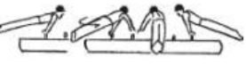
Russenwenden 180° op het paardlijf | A | 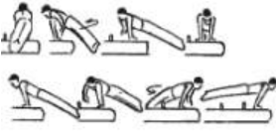
Stockli rugwaarts | B | 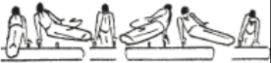
Suisse double | B | 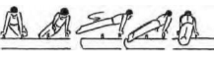
Tjechenkeren | B | 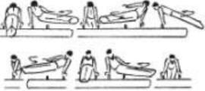

Groep 3: Transport
Rondlopen in steun | sA
Flanken met transport voorwaarts in parallelsteun (ook met 1/4 draai). Mag ook rugwaarts. | A | 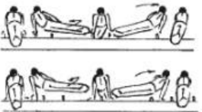

Groep 4: Afsprongen
Eenvoudig afwenden | sA | 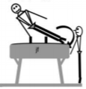
Dubbelkeren tot stand | tA
Flank gevolgd door ½ flank met afwenden | tA
Schabenflank en afwenden | A | 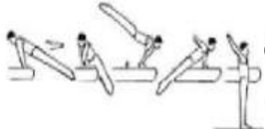

Groep 1: Kip en zwaai elementen & zwaaien door of tot de handstand
Zwaaien | sA | 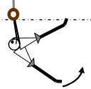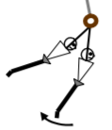
Knie-opzet tot steun (hand ompakken) | sA
Steunzwaai | sA | 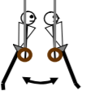
In hang, 1 hand loslaten, 360° draaien, vastpakken | sA
Stutrol gehurkt | tA
Steunzwaai naar handstand met gebogen armen | tA | 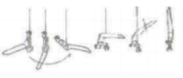
Uit hang langzaam inkogelen (lenigheid!) | A | 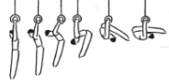
Vooropzet tot steun | A | 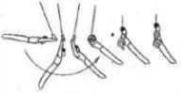
Achteropzet tot steun | A | 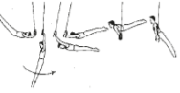
Disloque | A | 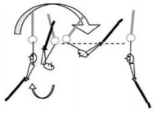
Inloque | A | 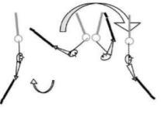
Stut tot steun (rechte benen) | A | 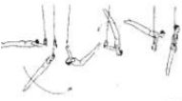
Kip tot steun | A | 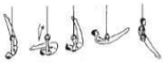
Kruiskip tot steun | A | 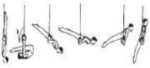
Uit steun in achterzwaai rol voorover tot hang | A | 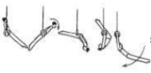
Uit steun in voorzwaai dalen tot hang | A | 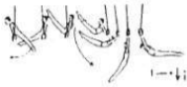
Stut rugwaarts gehoekt of gestrekt tot steun | A | 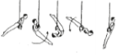
Achteropzet tot spreidhoeksteun | B | 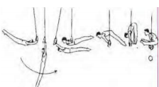

Groep 2: Houdingen en krachtelementen
Vouwhang | sA | 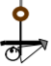
Hurksteun | sA | 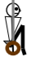
Vogelnestje | sA
Plank achter met gespreide benen | sA
Plank achter met 1 been krom | sA
Plank voor met 1 been krom | sA
Rol voorover tot steun gehurkt | sA
Plank voor met gespreide benen | tA | 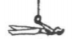
Schouderstand | tA | 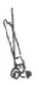
Pull up tot steun | tA | 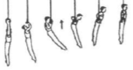
Ruglingse hang (2 sec.), terugkomen tot vouwhang | tA
Hoeksteun of spreidhoeksteun (2 sec) | A | 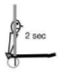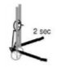
Plank achter (2 sec) | A | 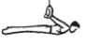
Plank voor (2 sec) | A | 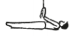
Handstand heffen (2 sec) met gebogen heupen en armen. Ook gespreid | A | 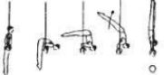
Uit steun rol voorwaarts gehoekt tot steun | A | 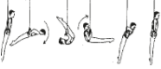
Groep 3: Zwaai tot krachtelement
Disloque tot plank voor | tA | 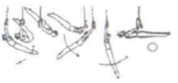
Steunzwaai tot bovenbalans gespreid | tA | 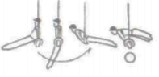
Kip tot hoeksteun (2 sec) | B | 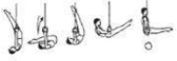
Vooropzet tot hoeksteun | B | 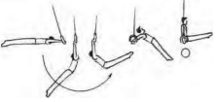

Groep 4: Afsprongen
Ruglingse hang en neerspringen | sA
Spreidsalto | sA | 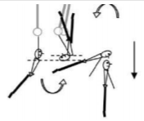
Salto achterover gehurkt (ook met draai) | tA | 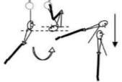
Salto voorover gehurkt (ook met draai) | tA | 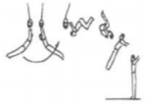
Salto achterover gehoekt of gestrekt | A | 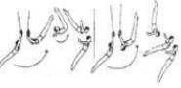
Salto voorover gehoekt of gestrekt | A | 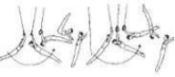
Salto achterover gestrekt met ½ draai | B | 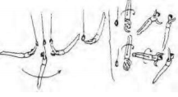
Salto voorover gehoekt/gestrekt met ½ draai | B | 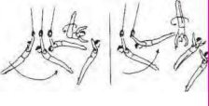

De turner laat twee sprongen zien. De sprongen mogen hetzelfde zijn of uit dezelfde spronggroep komen. De juryleden beoordelen beide sprongen. Van de beide scores wordt de hoogste van de twee scores gebruikt als eindscore.

sA sprongen, alleen toegestaan in H5:
Ophurken streksprong af | 0.7*
Ophurken streksprong ½ af | 0.8*
Ophurken iets anders af | ? *
Overhurken | 1*
Overhurken voeten horizontaal | 1.3*
Overspreiden | 1.3*
*jurylid bepaalt D-score
Sprongen voor alle niveaus:
Overslag | 1.6
Arabier (¼ draai in, ¼ draai door) | 1.6
¼ draai in, ¼ draai terug | 1.6
Arabier op plank en flikflak over pegases | 1.6
Arabier op plank en flikflak over pegases met ½ draai na afduw | 1.8
Overslag ½ draai | 1.8
¼ draai in, ¾ terug | 1.8
Overslag 1/1 draai | 2.0
Tshukahara gehurkt | 2.2
Yurchenko | 2.2
Tshukahara gehoekt | 2.4
Yurchenko gehoekt | 2.4

Groep 1: Elementen in of door steun op 2 leggers
Hurksteun | sA | 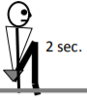
Zwaaien in steun | sA
½ draai door 2x ompakken | sA
Vanuit actieve spreidzit, duikrol tussen liggers | sA | https://youtu.be/7NZ6C6wGpAE?t=14s
In voorzwaai, benen over 1 legger tot zit, en terug | sA
In achterzwaai, benen spreiden en ½ draai tot spreidzit | sA
Spreidhoeksteun | tA | 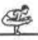
V-sit | tA | 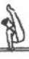
Pirouette (1/2 draai om lengteas) voorwaarts tot 45 graden | tA | 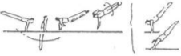
Bovenarmkip | tA | 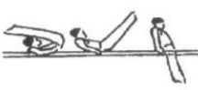
Pendelkip (stille kip) | tA
Hoeksteun | A | 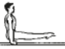
Handstand | A
Uit steun overspreiden tot steun of hoeksteun (2s.) | A | 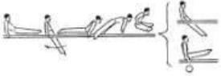
Terugspreiden tot steun | A | 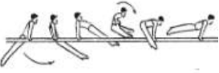
Handstand ½ draai (pak pak) | A | 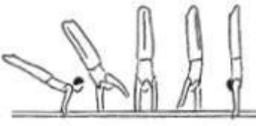
Handstand heffen met gestrekte armen en benen (gesloten of gespreid) | B | 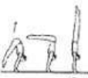
Pirouette rugwaarts tot steun | B | 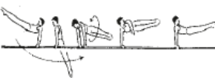
Healy tot bovenarmhang | B | 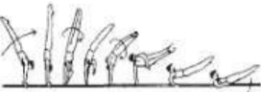

Groep 2: Elementen in bovenarmhang
Zwaai in bovenarmhang | sA
Koprol gehoekt/gehurkt (uit spreidzit/steun/ bovenarmhang, tot spreidzit/bovenarmhang) | sA
Schouderstand aanhouden (uit spreidzit/steun/ bovenarmhang, tot spreidzit/bovenarmhang) | sA
Schouderrol voorwaarts met gestrekte heupen  (mag ook uit steun) | tA | 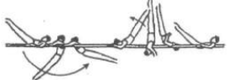
Schouderrol achterwaarts met gestrekte heupen | tA | 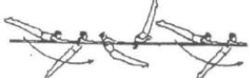
Schouderrol achterwaarts tot steun | tA | 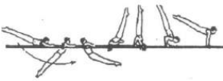
Achteropzet | tA | 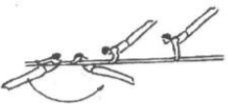
Vooropzet | A | 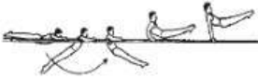
Achteropzet overspreiden tot buigsteun | A | 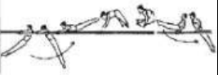
Achteropzet overspreiden tot steun met gestrekte armen | B | 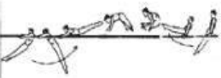

Groep 3: Elementen in hang aan 1 of 2 leggers en onderzwaaien
Zwaai in hang | sA
Vanuit hang, achteropzet tot bovenarmhang | sA
Kip tot spreidzit | sA | 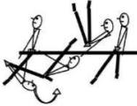
Moy tot bovenarmenzwaai | tA | 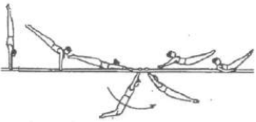
Zweefkip met uitspreiden aan de punten tot zweefhangzwaai | tA | 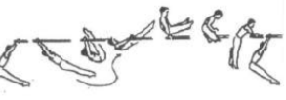
Stut tot bovenarmhang | tA | 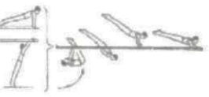
Vanuit hang, achteropzet tot steun | tA
Zweefkip | A | 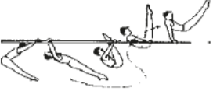
Ondersprong tot bovenarmhang | A | 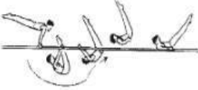
Stut voorwaarts tot steun | A | 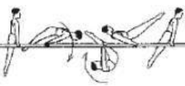
Stut tot hang | A | 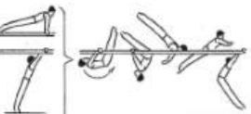
Zweefkip met ½ draai tot steun | B | 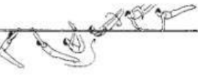
Stut tot steun | B | 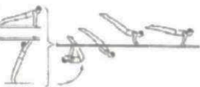
Ondersprong tot steun | B | 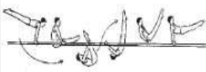

Groep 4: Afsprongen
Afwenden in voorzwaai | sA | 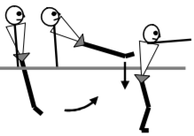
Afwenden in achterzwaai | sA | 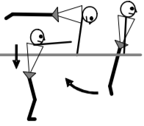
Koprol achterover tot stand | sA | 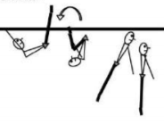
Handstand ¼ draai naar 1 legger, over de legger neerspringen tot stand | sA | 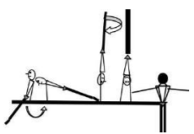
Vanuit strekhangzwaai salto achterover gehurkt | tA | 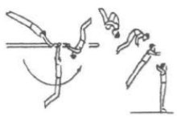
Vanuit steun salto achterover (ook met ½ draai) | tA | 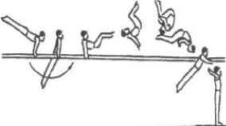
Vanuit steun salto voorover (ook met ½ draai) | tA | 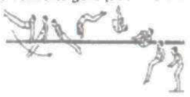
Zwaaien door handstand direct gevolgd door afwenden | tA | 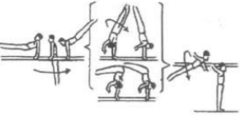
Salto rugwaarts gehoekt of gestrekt | A | 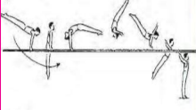
Salto voorwaarts gehoekt of gestrekt | A | 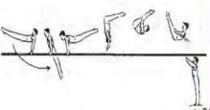
Salto rugwaarts gehoekt of gestrekt met ½ draai | B | 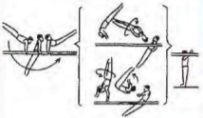
Salto voorwaarts gehoekt of gestrekt met ½ draai | B | 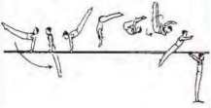

Groep 1: Lange zwaaien
Zwaaien | sA | 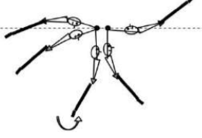
Zwaai met ½ draai ompakken in voorzwaai | sA
Ruglingse hang en weer terug | sA
Achteropzet tot steun | tA | 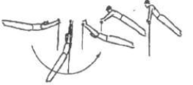
¾ reuzendraai | tA | 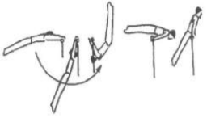
Reuzendraai (ook met ½ draai)  Ook voorwaarts | A | 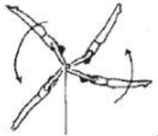
In achterzwaai 1/1 pirouette tot hang | B | 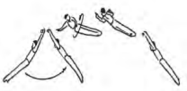

Groep 2: Vluchtelementen
Uit steun wegzet 1/1 pirouette tot hang (of groep 1) | sA
Zitdraai voorwaarts en uitspreiden tot hang of steun | A
Achteropzet en gesprongen gehoekte ½ draai tot hang (Voronin) | B | 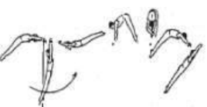
Overkeren | B | 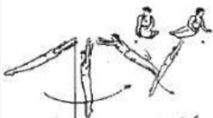

Groep 3: Elementen dicht bij de stok
Onderuitzwaai | sA | 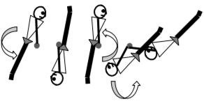
1 been kip | sA
Muscle up | sA
Borstwaartsom trekken uit hang | tA | 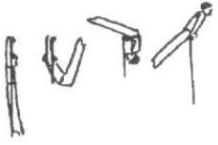
Kip uit zwaai | tA | 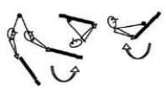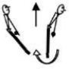
Stille kip | tA | 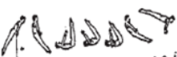
Buikdraai achterover | tA | 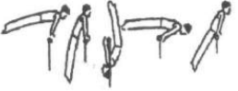
Buikdraai voorover | tA | 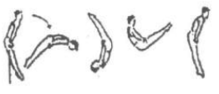
Losom tot 45° boven horizontaal | tA
Losom tot handstand | A | 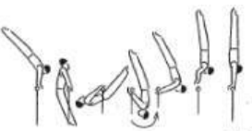
Kip handstand (ook met ½ draai) | A | 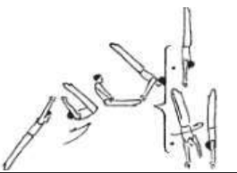

Groep 4: Afsprongen
Koprol en loslaten | sA
Ondersprong (vanuit buikdraai voor afspringen) | sA
Achterzwaai neerspringen | sA
Voorzwaai neerspringen (ook met ½ draai) | sA
(spreid)zolenondersprong (met ½ draai) tot stand | tA | 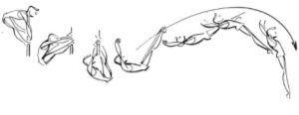
Salto achterover | tA | 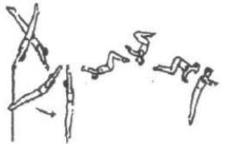
Salto voorover (in achterzwaai) | tA | 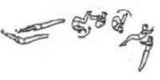
Salto achterover gehoekt/gestrekt  (ook met ½ of 1/1 draai) | A | 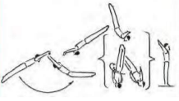
Salto voorover gehoekt of gestrekt  (ook met ½ draai) | A | 